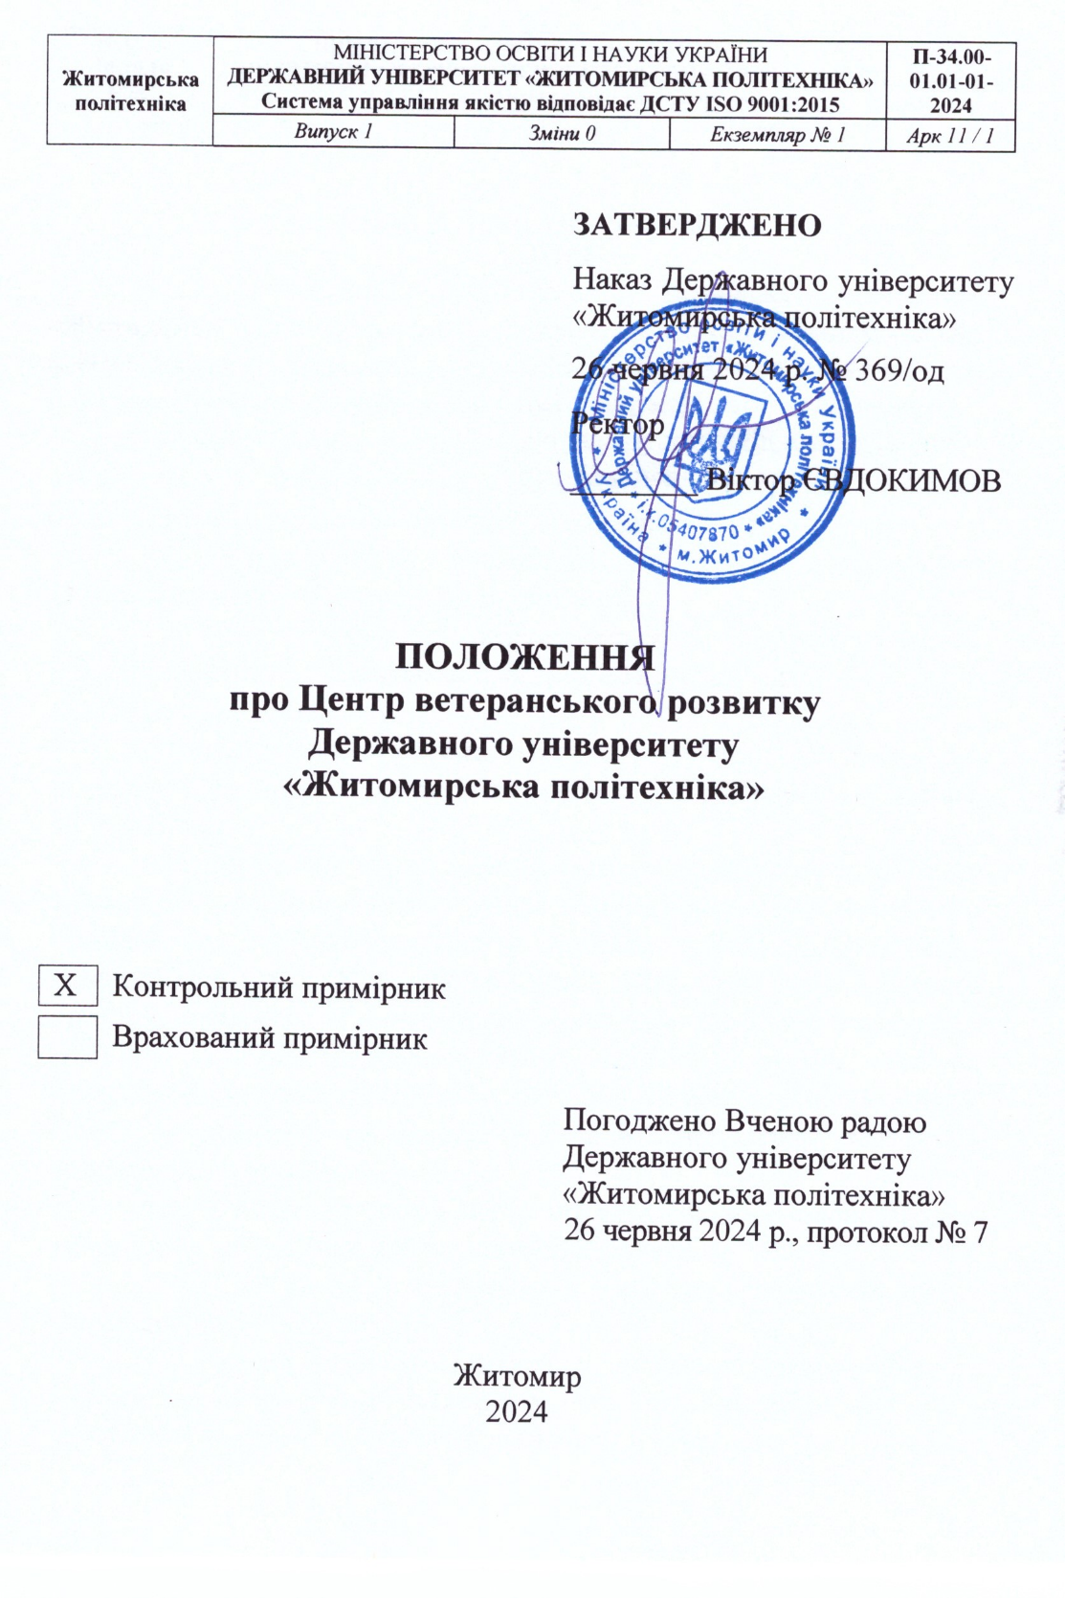
ЗАТВЕРДЖЕНО
Наказ Державного університету «Житомирська політехніка»
26 червня 2024 р. № 369/од
Ректор
________ Віктор ЄВДОКИМОВ

ПОЛОЖЕННЯ
про Центр ветеранського розвитку
Державного університету
«Житомирська політехніка»

 | Контрольний примірник
Х | Врахований примірник

Погоджено Вченою радою Державного університету «Житомирська політехніка»
26 червня 2024 р., протокол № 7

Житомир
2024

ЗМІСТ

1. | Загальні положення…………………………………………….… | 3
2. | Основні завдання Центру ……...…………………………...…... | 4
3. | Організація роботи Центру ….…………………………………. | 7
4. | Фінансування діяльності Центру..……………………………… | 7
5. | Реорганізація та ліквідація Центру …...……………………...… | 7

1. ЗАГАЛЬНІ ПОЛОЖЕННЯ

  - Центр ветеранського розвитку Державного університету «Житомирська політехніка» (далі - Центр) є складовою загальнодержавної мережі Центрів ветеранського розвитку створених за ініціативи Міністерства у справах ветеранів України на підставі спільного наказу Міністерства у справах ветеранів України та Міністерства освіти і науки України від 25 травня 2023 р. № 113/624 «Про затвердження пілотних проєктів зі створенням мережі центрів ветеранського розвитку на базі закладів вищої освіти».
  - Центр є структурним підрозділом Державного університету «Житомирська політехніка» (далі - Університет).
  - Центр створюється, реорганізується та ліквідується наказом ректора Університету за поданням проректора з науково-педагогічної роботи та молодіжної політики.
  - Центр підпорядковується безпосередньо координатору Центру - проректору з науково-педагогічної роботи та молодіжної політики Університету.
  - Нормативними підставами для створення Положення про Центр є Закони України «Про освіту», «Про вищу освіту», «Про соціальний i правовий захист військовослужбовців та членів ïx сімей», «Про науково-технічну діяльність», «Про статус ветеранів війни, гарантії їx соціального захисту», постановою Кабінету Міністрів України від 23 листопада 2016 року №975 «Про надання державної цільової підтримки деякими категоріями громадян для здобуття професійно-технічної та вищої освіти», Статут університету, рішення Вченої ради Університету, накази та розпорядження ректора.
  - У своїй діяльності Центр керується чинним законодавством України, Статутом Університету i цим Положенням.
  - Центр використовує наукову, матеріально-технічну i навчально-виробничу базу Університету.
  - Центр функціонує у взаємодії з підрозділами Університету.
  - Центр залучає громадські організації та об’єднання задля ефективної реалізації визначених у п.2.4 завдань та ін.
2. ОСНОВНІ ЗАВДАННЯ ЦЕНТРУ

2.1. Місією Центру є створення умов для конверсії – переходу від військової служби до цивільного життя, соціально-психологічної адаптації, профорієнтації та професійної перепідготовки з метою подальшого працевлаштування (далі - конверсія) ветеранів, ветеранок війни - учасників та учасниць бойових дій, осіб з інвалідністю внаслідок війни та членів їхніх родин, членів родин загиблих (померлих) ветеранів, ветеранок, Захисників і Захисниць України.
2.2. Метою діяльності Центру є консолідація зусиль інституційних суб’єктів, які сприяють процесу конверсії шляхом кейс-менеджменту – індивідуального супроводу ветеранів, ветеранок війни - учасників та учасниць бойових дій, осіб з інвалідністю внаслідок війни в реалізації їх можливостей, гарантій держави щодо прав та пільг; проведення навчальних занять; здійсненню наукового консультування; організації та проведення курсів, семінарів, практикумів, тренінгів, стажувань; організації та проведенню заходів, що сприяють працевлаштуванню (форумів, семінарів, конференцій, зустрічей тощо), наданню освітніх послуг на підставі визначення актуальних викликів бізнес-середовища, новітніх досягнень науки та закордонного досвіду.
2.3. Стратегічними цілями діяльності Центру є:
- розширення мережі інституцій, які сприяють процесу конверсії, науково-професійній перепідготовці та соціальній адаптації ветеранів війни та членів їх сімей, сімей загиблих (померлих) ветеранів та ветеранок, Захисників i Захисниць України (далі — члени сімей загиблих (померлих));
- диверсифікація напрямів співпраці з органами влади, бізнесом, громадами, благодійними організаціями, фондами тощо;
- співпраця з іноземними партнерами в процесі конверсії.
2.4. Відповідно до визначеної мети завданнями Центру є:
    - Участь у формуванні державної ветеранської політики у сфері реінтеграції від військової служби до цивільного життя, професійної адаптації, освітньої діяльності, перепідготовкою, соціальною адаптацією та працевлаштуванням учасників та учасниць бойових дій, осіб з інвалідністю в наслідок війни, членів сімей загиблих (померлих);
    - Координація, методичне забезпечення i організація реалізації програм спрямованих на соціальну адаптацію та сприяння працевлаштуванню;
    - Організація короткострокових курсів науково-професійної перепідготовки;
    - Організація заходів з соціально-психологічної адаптації;
    - Організація заходів з конверсії, надання консультативного, юридичного, психологічного супроводу за принципом кейс-менеджменту;
    - Надання психологічних індивідуальних консультацій;
    - Організація форумів та ярмарків роботодавців, організація менторської підтримки по написанню бізнес-проектів;
    - Організація бізнес-практик;
    - Забезпечення взаємодії з центральними та місцевими органами виконавчої влади, органами місцевого самоврядування, громадськими організаціями та об’єднаннями громадян, які є учасниками зазначених програм;
    - Розробка, супровід та організація навчального процесу для виконання навчальних програм за цивільними спеціальностями для освітньо-професійної підготовки, перепідготовки, підвищення кваліфікації, спрямованих на професійну реадаптацію, підвищення конкурентоспроможності на ринку праці;
    - Організація підвищення кваліфікації за напрямом «Організація роботи фахівців із супроводу ветеранів війни та демобілізованих осіб»;
    - Організація, супровід та проведення наукових досліджень щодо конверсії, створення умов щодо ефективної реінтеграції ветеранів, ветеранок від військової служби до цивільного життя у громадах;
    - Організація та проведення на базі Університету конференцій, круглих столів, стратегічних сесій, соціально-психологічних тренінгів, семінарів, вебінарів, воркшопів у відповідь на вимоги ринку та бізнесу та надання їм психологічного супроводу i підтримки;
    - Створення нових та підтримка існуючих проєктів та програм, що реалізуються в межах співробітництва між Центром та органами виконавчої влади i органами місцевого самоврядування, громадськими та благодійними організаціями, міжнародними організаціями (фондами);
    - Вивчення проблем та потреб ветеранів, ветеранок-учасників та учасниць бойових дій, осіб з інвалідністю в наслідок війни, надання відповідних консультацій та супроводу щодо ïx вирішення.
    - Проведення рекламно-інформаційної кампанії щодо залучення до співпраці бізнесу, підприємств, установ та організацій.
    - Проведення профорієнтаційної роботи серед ветеранів, ветеранок-учасників, учасниць бойових дій, осіб з інвалідністю в наслідок війни щодо вступу до Університету за цивільними спеціальностями для здобуття освітньо-кваліфікаційного рівня «бакалавр» та «магістр».
    - Проведення профорієнтаційної роботи щодо проходження в Університеті науково-професійної підготовки, перепідготовки, підвищення кваліфікації спрямованих на професійну реадаптацію, підвищення конкурентоспроможності на ринку праці.
Напрями діяльності Центру формуються відповідно до запитів замовників.

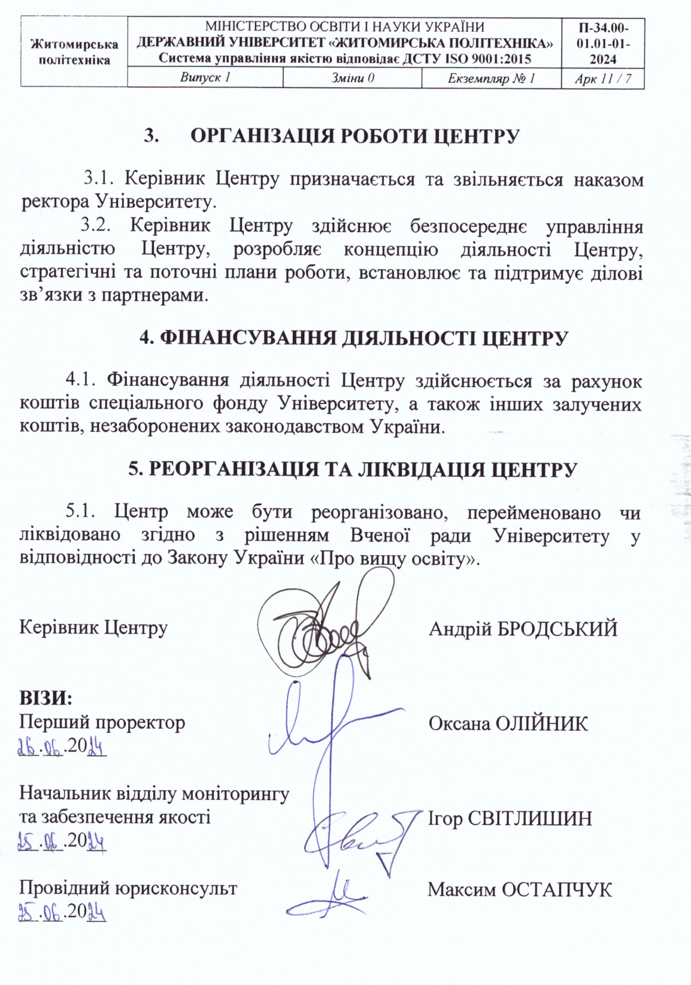
- ОРГАНІЗАЦІЯ РОБОТИ ЦЕНТРУ

3.1. Керівник Центру призначається та звільняється наказом ректора Університету.
3.2. Керівник Центру здійснює безпосереднє управління діяльністю Центру, розробляє концепцію діяльності Центру, стратегічні та поточні плани роботи, встановлює та підтримує ділові зв’язки з партнерами.

4. ФІНАНСУВАННЯ ДІЯЛЬНОСТІ ЦЕНТРУ

4.1. Фінансування діяльності Центру здійснюється за рахунок коштів спеціального фонду Університету, а також інших залучених коштів, незаборонених законодавством України.

5. РЕОРГАНІЗАЦІЯ ТА ЛІКВІДАЦІЯ ЦЕНТРУ

5.1. Центр може бути реорганізовано, перейменовано чи ліквідовано згідно з рішенням Вченої ради Університету у відповідності до Закону України «Про вищу освіту».

Керівник Центру Андрій БРОДСЬКИЙ

ВІЗИ:
Перший проректор Оксана ОЛІЙНИК
__.__.20__

Начальник відділу моніторингу
та забезпечення якості Ігор СВІТЛИШИН
__.__.20__

Провідний юрисконсульт Максим ОСТАПЧУК
__.__.20__
АРКУШ ПоширеННЯ документа

№  прим. | Куди передано (підрозділ) | Дата видачі | Прізвище та власне ім’я отримувача | Підпис отримувача | Примітки
АРКУШ ОЗНАЙОМЛЕННЯ З документОМ

№ з/п | Прізвище та власне ім’я | Підпис ознайомленої особи | Дата ознайомлення | Примітки
АРКУШ ОБЛІКУ ЗМІН

№ зміни | № листа/сторінки (пункту) |  |  |  | Підпис особи, яка внесла зміну | Дата внесення зміни | Дата введення зміни
 | зміненого | заміненого | нового | анульованого
АРКУШ РЕЄСТРАЦІЇ РЕВІЗІЙ

№ з/п | Прізвище та власне ім’я | Дата ревізії | Підпис | Висновок щодо адекватності

